
МИНОБРНАУКИ РОССИИ
Федеральное государственное бюджетное образовательное учреждение
высшего образования
«МИРЭА − Российский технологический университет»
РТУ МИРЭА

Институт информационных технологий (ИИТ)
Кафедра практической и прикладной информатики (ППИ)

ОТЧЕТ ПО ПРАКТИЧЕСКОЙ РАБОТЕ №3
по дисциплине «Управление информационно-технологическими сервисами и контентом»

Студент группы ИНБО-01-17 | ИНБО-12-23. Полиэктов М. А. | (подпись)
Преподаватель | Борзых Н.Ю. | (подпись)

Москва 2025 г.
Создание организационной структуры ИТ-отдела в программе vsDesk
Индивидуальный вариант: Туроператор.
Необходимо создать не менее трех уровней ИТ-поддержки с указанием категорий специалистов или названий должностей исполнителей обращений. Количество специалистов с указанием их должностей для каждой линии поддержки должно быть определено согласно логике создания организационной структуры ИТ-службы. Другими словами, для каждой линии поддержки нужно указать пропорциональное количество сотрудников с учетом того, на какой линии должно быть наибольшее количество персонала, а на какой – наименьшее (рис. 1-4). Внутри каждой сформированной линии поддержки должны быть отражены должности сотрудников. Все названия должностей должны быть разные.
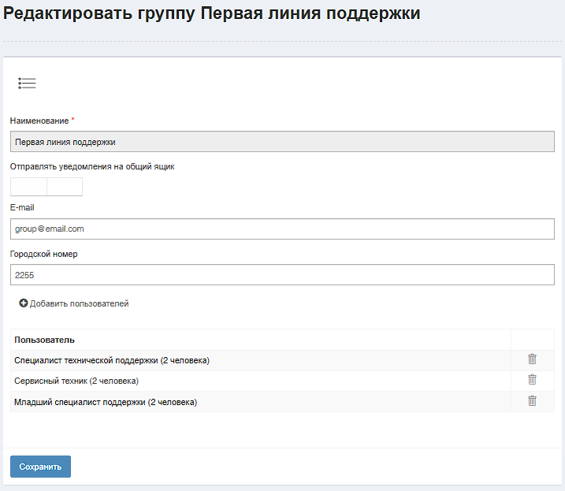
Рисунок 1 – Создание группы исполнителей на примере первой линии поддержки
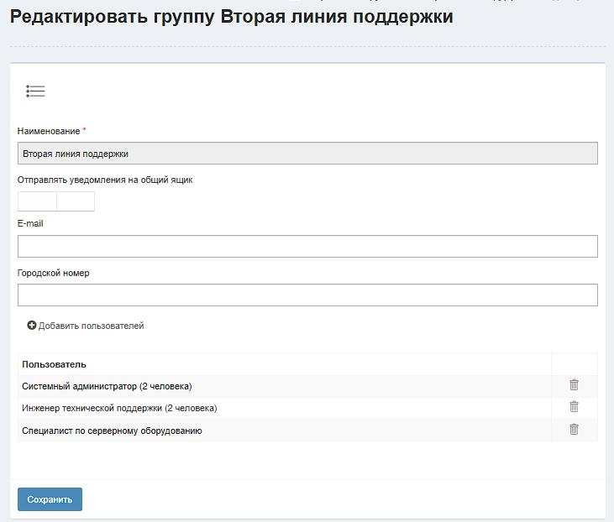
Рисунок 2 – Создание группы исполнителей на примере второй линии поддержки

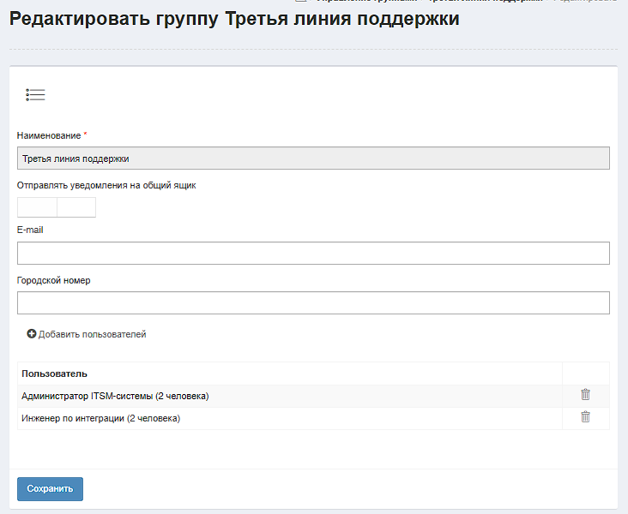 Рисунок 3 – Создание группы исполнителей на примере третьей линии поддержки

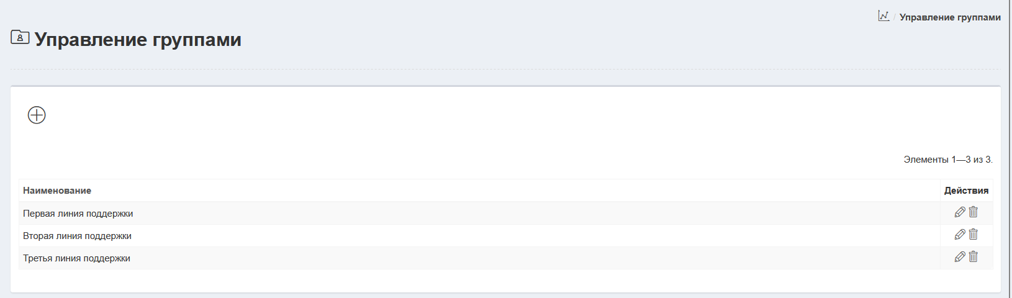
Рисунок 4 – Итог по всем группам поддержки
Указание типов заявок пользователей, времени реакции и времени выполнения заявки
Для каждой заявки необходимо указать её тип – запрос на обслуживание, инцидент или запрос на изменение. Должны быть созданы заявки каждого типа (рис. 3-5).
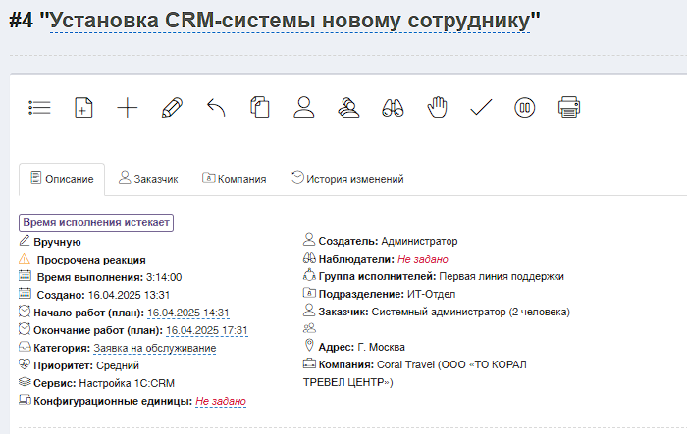
Рисунок 3 – Заявка с типом «заявка на обслуживание»
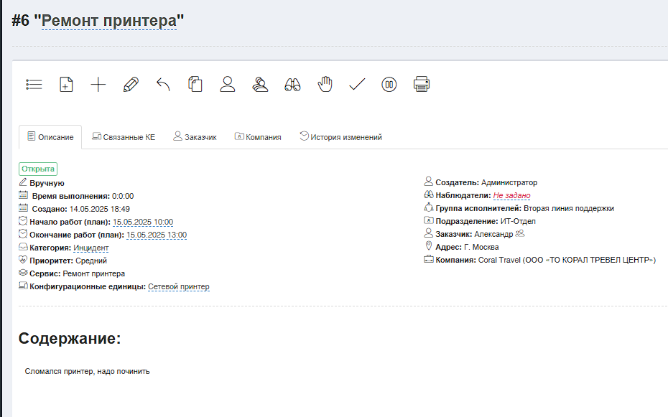
Рисунок 4 – Заявка с типом «инцидент»
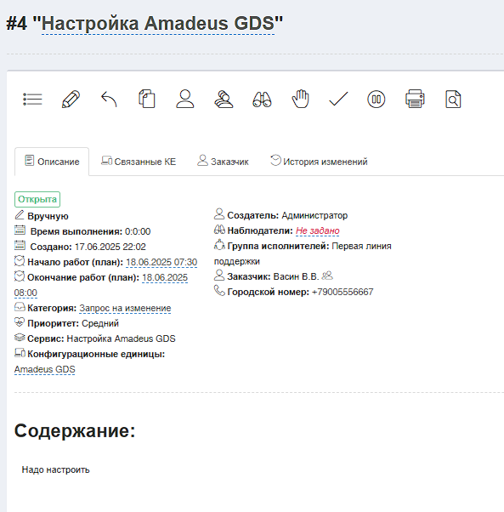
Рисунок 5 – Заявка с типом «запрос на изменение»

Создание справочников Наборы полей и Список для управления каталогом сервисов и заявками
Справочник «Наборы полей» (например, этот справочник может называться «Офисы») необходимо создать с использованием функции select, для которой нужно настроить справочник «Список». В справочнике «Список» необходимо указать, например, перечень адресов офисов ИТ-службы. Справочник «Наборы полей» необходимо указать для сервисов, так как только в этом случае справочник «Список» будет доступен для использования при создании заявок конечных пользователей (рис. 6-8).
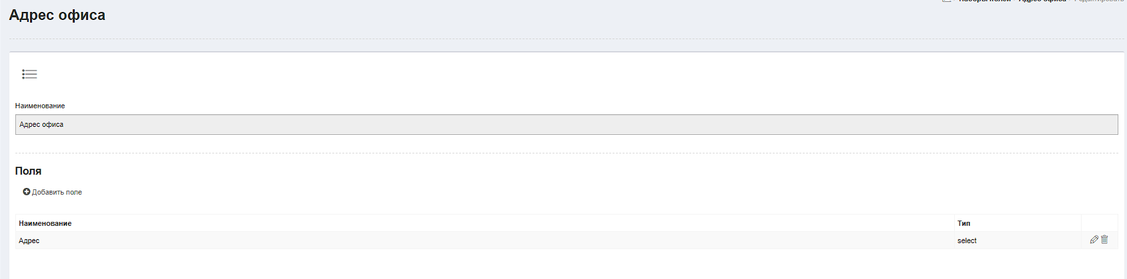
Рисунок 6 – Набор полей с использование Списка
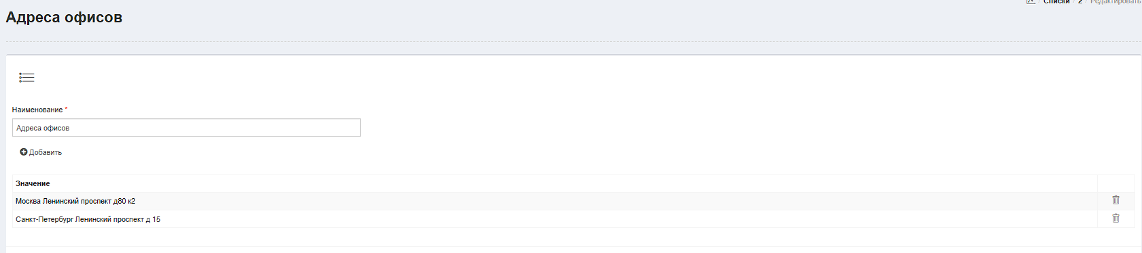
Рисунок 7 – Список «Адреса офисов» содержащие номера офисов
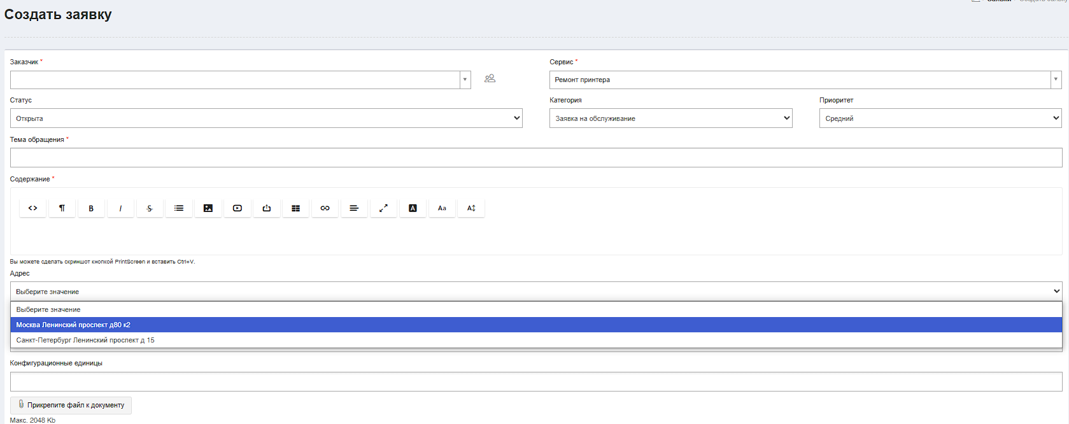
Рисунок 9 – Выбор значения из Списка «Офис» при создании заявки
Связывание заявки с конфигурационной единицей
Для ранее созданных заявок необходимо продемонстрировать использование формы просмотра заявок для отображения связанных с этой заявкой конфигурационных единиц (КЕ) с использованием вкладки «Связанные КЕ» (рис. 9-11).
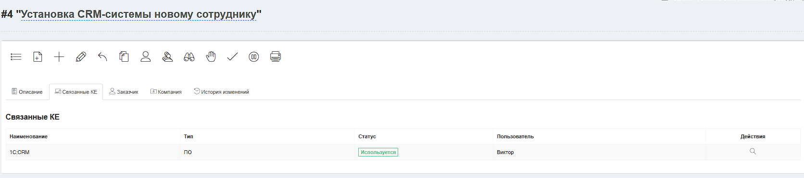
Рисунок 9 – Связанные КЕ с заявкой типа «запрос на обслуживание»
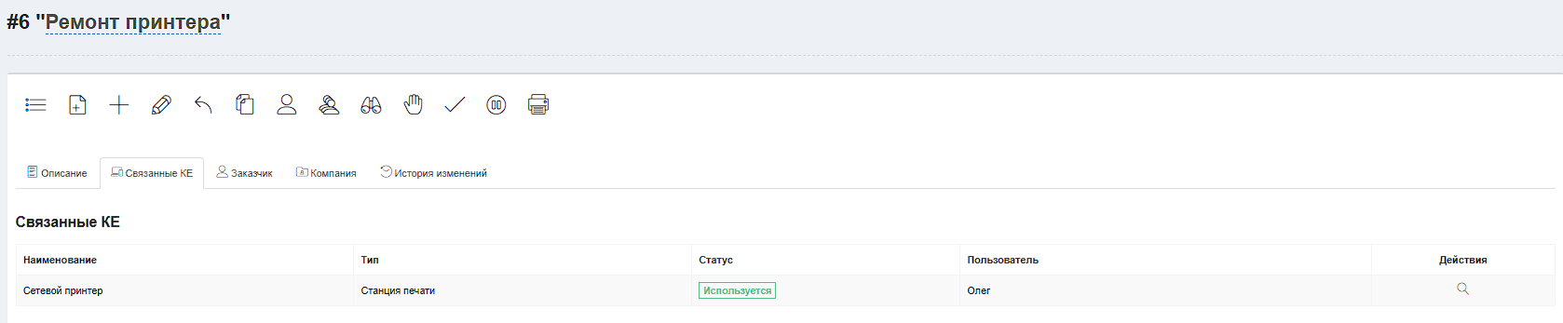
Рисунок 10 – Связанные КЕ с заявкой типа «инцидент»
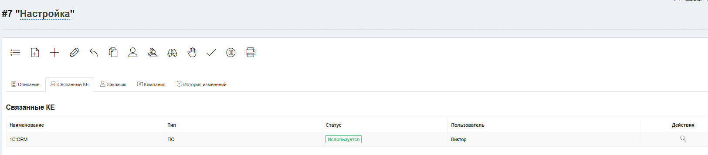
Рисунок 11 – Связанные КЕ с заявкой типа «запрос на изменение»
Эскалация заявок
Необходимо настроить эскалацию разных категорий заявок по линиям поддержки. Например, 1-ая линия поддержки передает обращение 2-ой линии поддержки и т.д. При этом данная заявка исключается из списка заявок 1-ой линии поддержки и появляется в списке заявок 2-ой линии поддержки. Одним из подходов к выполнению данного задания является создание отдельных аккаунтов для каждой линии поддержки в системе vsDesk (рис. 12-14). 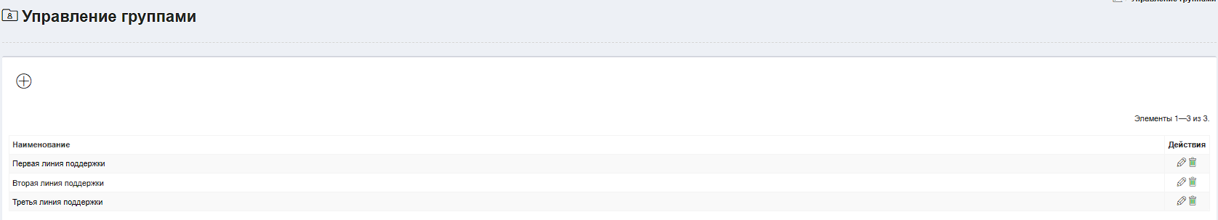
Рисунок 12 – Созданные группы линий поддержки
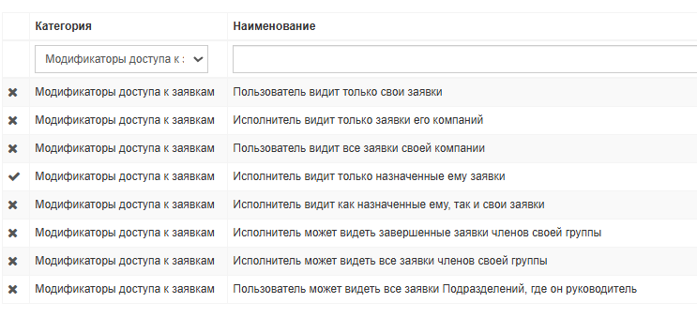
Рисунок 13 – Модификатор доступа к заявкам для всех линий поддержки
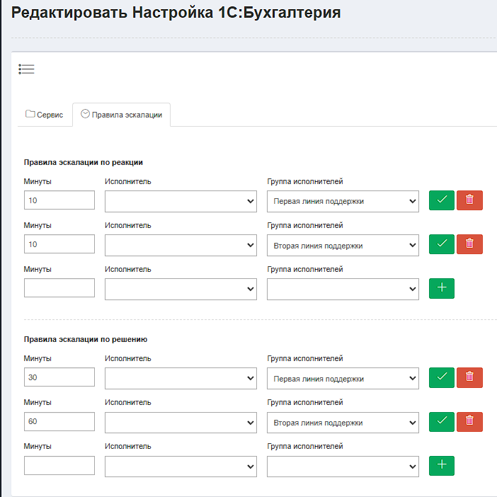
Рисунок 14 – Правила эскалации

Настройка очередей обработки заявок
Необходимо настроить одну очередь обработки заявок 1-ой линией поддержки с использованием фильтра, который может быть установлен на Панели фильтрации списка заявок. Фильтр должен включать не менее трех критериев для автоматического включения заявки в очередь для обработки 1-ой линией поддержки (рис. 15-16).
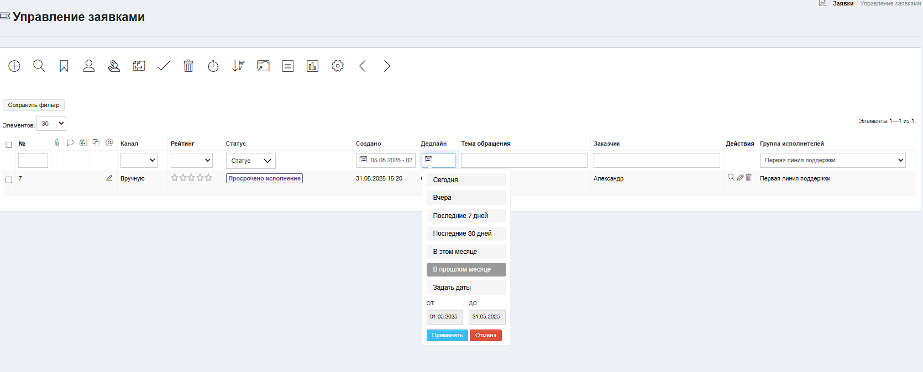
Рисунок 15 – Настройка фильтров заявок для обработки первой линией поддержки
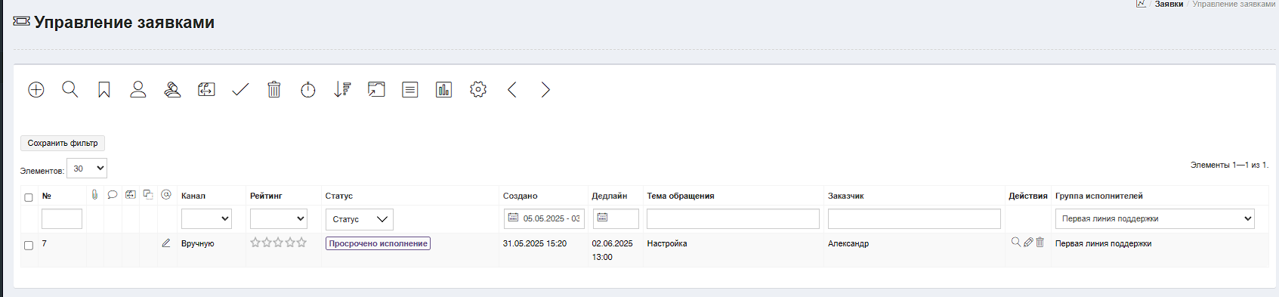
Рисунок 16 – Пример работы фильтров заявок

Вывод
В ходе выполнения работы была создана организационная структура ИТ-отдела в программе vsDesk. Были указаны типы заявок пользователей, время реакции и время выполнения заявки, а также созданы справочники «Наборы полей» и «Список» для управления каталогом сервисов и заявками. Заявки были связаны с конфигурационными единицами и настроена эскалация заявок и очередь обработки заявок.

